
INSTITUTO FEDERAL DE EDUCAÇÃO, CIÊNCIA E TECNOLOGIA DA PARAÍBA - CAMPUS MONTEIRO
CST - ANÁLISE E DESENVOLVIMENTO DE SISTEMAS (ADS)
DISCIPLINA: Desenvolvimento de Aplicações Corporativas / PERÍODO: 5º
PROFESSOR: Damião Ribeiro de Almeida

CAMPUS EVENTS

PROJETO DE DISCIPLINA
DESENVOLVIMENTO DE APLICAÇÕES CORPORATIVAS

MONTEIRO - PB
2025
- TÍTULO DO PROJETO
- CAMPUS EVENTS

- IDENTIFICAÇÃO DA EQUIPE
DESENVOLDEDORES:
- João Emmanuel Gomes (LIDER)
- joao.emmanuel@academico.ifpb.edu.br

- DESCRIÇÃO DO PROJETO
O projeto propõe o desenvolvimento de um sistema web voltado à organização e gerenciamento de cursos e workshops realizados no ambiente acadêmico. A aplicação tem como objetivo facilitar o processo de inscrição de alunos e professores, bem como a reserva de salas do instituto para a realização de eventos educacionais e de capacitação.
Por meio da plataforma, os usuários poderão cadastrar eventos, gerenciar reservas de espaços, controlar a participação de inscritos e receber lembretes automáticos sobre atividades agendadas. O sistema também será responsável por verificar conflitos de horário entre reservas, garantindo a utilização eficiente dos recursos institucionais.
Em síntese, o sistema visa otimizar a gestão de eventos acadêmicos, promovendo maior organização, transparência e autonomia tanto para os participantes quanto para os organizadores.

- PROJETO FUNCIONAL COM DIAGRAMA DE CASOS DE USO
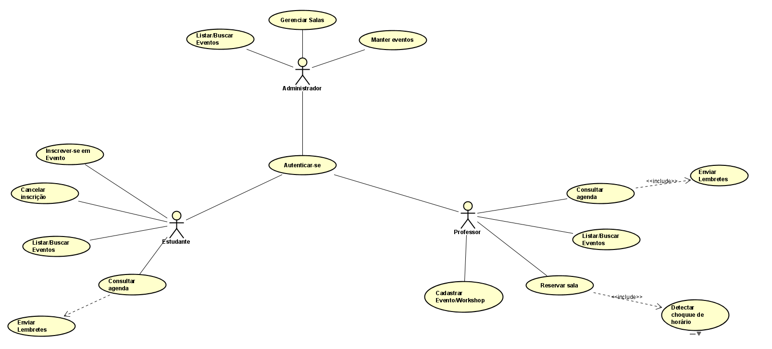

- MODELAGEM LÓGICA DO BANCO DE DADOS
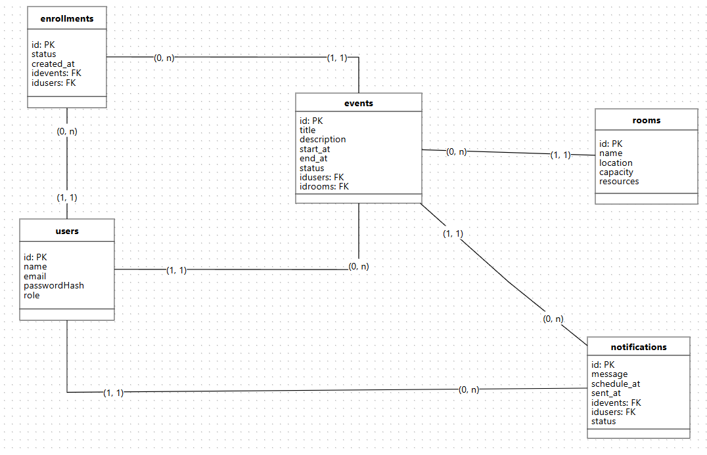
- DOMÍNIO
- Usuário (aluno/professor),
- Sala do evento,
- Evento/Workshop,
- Reserva de Sala,
- Inscrição/Participação,
- Notificação/Lembrete.

- REGRAS-CHAVE
• Choque de horário: não permitir duas reservas na mesma sala com intervalos que se interceptam.
• Evento precisa de sala + responsável (professor ou organizador).
• Capacidade: inscrições ≤ capacidade da sala (ou do evento, se for diferente).
• Lembretes: agendar envio (ex.: 24h antes do evento).

- REQUISITOS FUNCIONAIS
• RF01: Cadastrar usuários (aluno/professor) e autenticar.
• RF02: Cadastrar salas (nome, localização, capacidade, recursos).
• RF03: Cadastrar eventos/workshops (título, descrição, responsável, início/fim, sala).
• RF04: Reservar salas e impedir choque de horário.
• RF05: Inscrever/Cancelar inscrição de participantes.
• RF06: Listar eventos por filtro (data, sala, professor).
• RF07: Enviar lembretes a inscritos (e-mail ou notificação no sistema).
• RF08: Consultar minha agenda (meus eventos/inscrições).
• RF09: Registrar presença (opcional R1; pode ficar para R2).

- REQUISITOS NÃO-FUNCIONAIS
•RNF01: O sistema seguirá o padrão RESTful, com versionamento da API (/api/v1).
•RNF02: Separação clara entre Controller, Service, Repository e Domain.
•RNF03: Autenticação via JWT e controle de acesso por papéis (STUDENT, TEACHER, ADMIN).
•RNF04: Validação de entrada e tratamento de erros padronizado.
•RNF05: Swagger UI para documentação interativa.
•RNF06: Mensagens de erro padronizadas e respostas consistentes.
•RNF07:

